**Муниципальная казенная дошкольная образовательная организация общеразвивающего вида**

**«Детский сад «Олимп»**

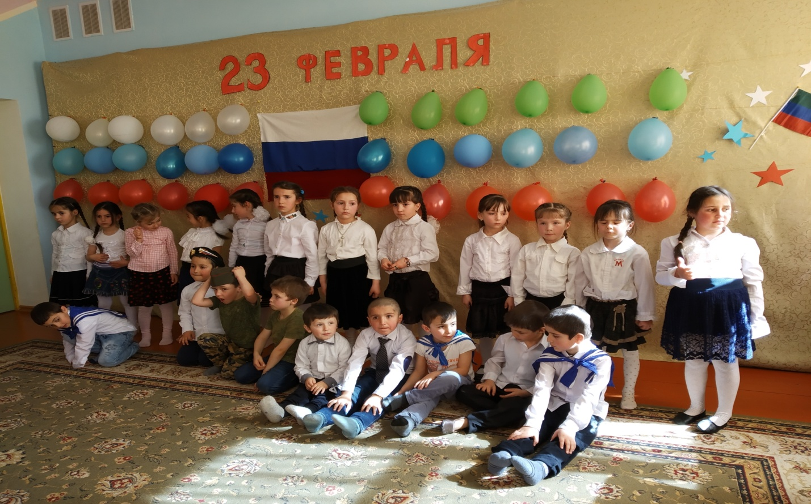

**Сценарий утренника «День защитника Отечества»**

**И. О. Зав. МКДОО ОВ Музыкальный руководитель**

**«Детский сад «Олимп» Магомедова П. М.**

**Зайнудинова А. А.**

**с. Меусиша**

**2018-2019 уч. г.**

**СЦЕНАРИЙ УТРЕННИКА «День защитника Отечества» в детском саду.**

**Задачи:** Воспитывать у детей любовь и уважение к Вооруженным Силам нашей страны. Учить работать в команде.

**Ход утренника.  
 Ведущий.** Дети, сегодня у нас праздник 23 февраля - День Вооруженных сил. Этот день празднует вся наша армия, это праздник всех защитников нашего Отечества. В этот день во многих городах нашей страны проходят военные парады, а вечером сверкают салюты в честь защитников нашей страны — солдат, офицеров, генералов.

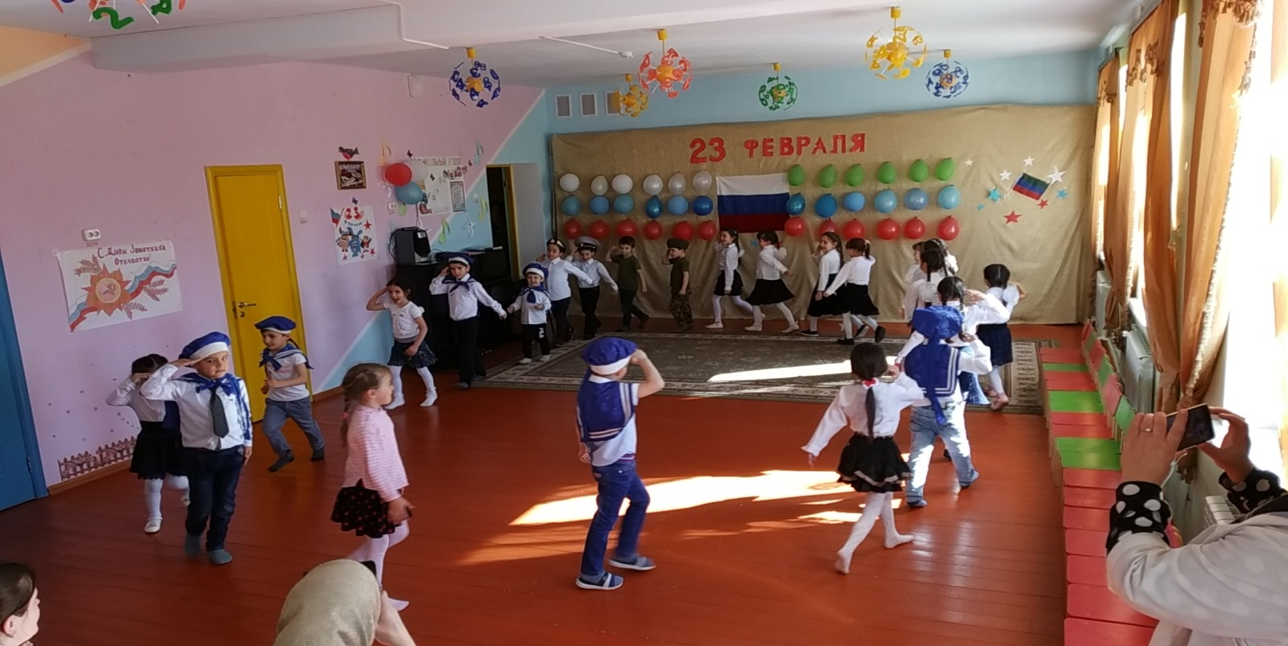

**Дети старшей группы читают стихи.**

**1 ребенок:**  
Праздник есть у нас один.  
Этот праздник – день мужчин,  
День защитников, солдат.  
В этот день пройдет парад!  
**2 ребенок:**  
Мы увидим вертолеты,  
Пушки, танки, самолеты.  
Мы пройдем военным шагом  
Под большим красивым флагом.  
**3 ребенок:**  
Прочитаем поздравленье,  
Сядем к папе на колени.  
Много в армии мужчин,  
А такой, как он – один!  
**4 ребенок:**  
Утром, солнцем озаренным,  
Вышли воинов колонны.  
Сколько силы и отваги  
В каждом взгляде, в каждом шаге!  
**5 ребенок:**  
Тут связисты и минеры,  
Пограничники, саперы,  
Тут десантники, танкисты,  
Моряки, артиллеристы...  
**6 ребенок:**  
Им доверила Отчизна  
Дело мира, дело жизни  
И оружье боевое  
Ради счастья и покоя.  
**7 ребенок:**  
И солдаты наши знают:  
Верит им страна родная,  
Охраняют, как святыню,  
Тишину рассветов синих.

**8 ребенок:**

Все наши дедушки и папы.

Когда-то в армии служили,

Учились защищать Россию,

Всегда подтянутыми были.

**9 ребенок:**

Носили форму и фуражку,

Усердно спортом занимались,

Стрелять учились очень метко,

И пистолета не боялись.

10 **ребенок:**

Отважных, сильных и весёлых

Мужчин сегодня поздравляем,

И в день защитника Отечества

Здоровья, радости желаем.

**11 ребенок:**

У нас сегодня день особый

Для мальчишек и мужчин

День защитника Отечества

Знает каждый гражданин.

**12 ребенок:**

Чтоб здоровье крепкое

Было у ребят,

Ведь мальчишка – это

Будущий солдат.

**13 ребенок:**

Чтобы быть выносливым

В учении и в бою

Защищать любимую

Родину свою!

**14 ребенок:**

Мы шагаем браво

Левою и правою,

Потому что все солдаты

Были тоже дошколята!

Поскорей бы подрасти,

Чтобы в армию пойти!

**15ребенок:**

Хотим под мирным небом жить

И радоваться, и дружить,

Хотим, чтоб всюду на планете

Войны совсем не знали дети!

**16 ребенок:**

Мир – это главное слово на свете

Мир очень нужен нашей планете

Мир нужен взрослым,

 Мир нужен детям,

 Мир нужен всем.

**17 ребенок:**

 Пусть царит на всей Земле

 Мир для человечества!

 Пусть салют цветет зимой

 Для солдат Отечества.

**Песня «Бравые солдаты»**

***КОНКУРС: «САМЫЙ ЛОВКИЙ»***

(На сцену выходят три мальчика и участвуют в конкурсе: кто быстрее надует шарик.)

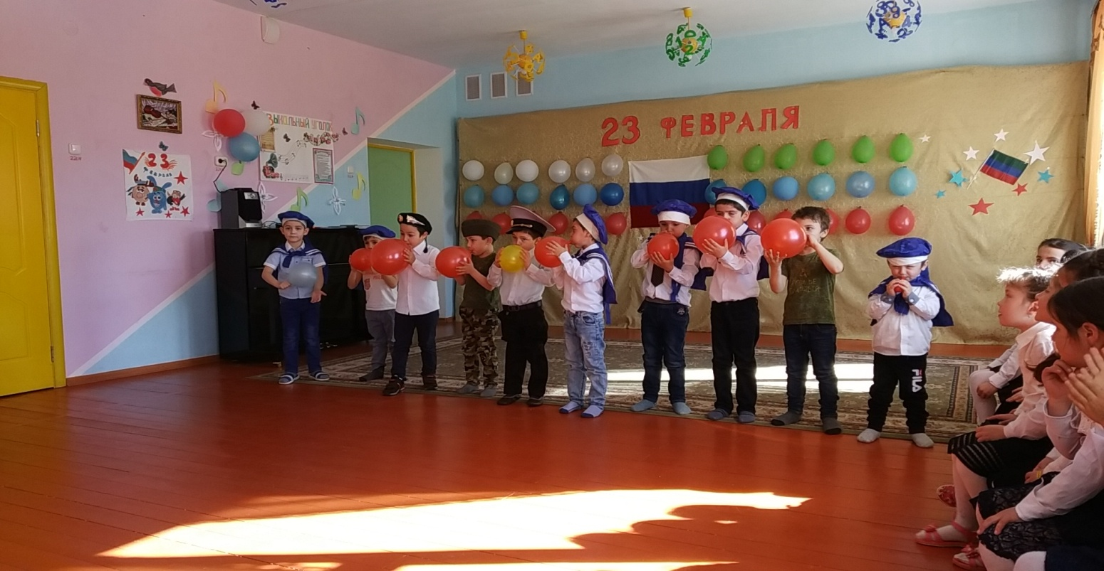  
**Ведущий.**  
Со всеми заданиями  
Солдат должен справляться,  
Быстро и ловко  
В свою форму одеваться!  
А еще важно для солдата дружить  
И солдатской дружбой дорожить.  
Кто, ребята, о дружбе пословицы знает?  
Пусть наши родители нам помогают.  
**ПОСЛОВИЦЫ**  
Дети и родители.  
1. Нет друга-так ищи,  
А нашел - так береги!  
2. Старый друг лучше новых двух.  
3. Доброе братство милее богатства.  
4. Дружбу водить - так себя не щадить.  
5. Не имей 100 рублей, а имей 100 друзей.

**Песня «КАТЮША»**

**Дети подготовительной группы читают стихи.**

**1 ребенок:**

 Пограничник на границе

 Нашу землю стережет,

 Чтоб работать и учиться

 Мог спокойно весь народ.

**2 ребенок:**

Охраняет наше море

 Славный, доблестный моряк

 Гордо реет на линкоре

 Наш родной российский флаг.

**3 ребенок:**

 Наши летчики-герои

 Небо зорко стерегут.

 Наши летчики-герои

 Охраняют мирный труд.

**4 ребенок:**

 Наша армия родная

 Стережет покой страны,

 Чтоб росли мы, бед не зная,

 Чтобы не было войны.

Так пусть же все ребята

 Счастливыми растут!

**5 ребенок:**

Мечтают мальчишки скорей подрасти

 И взрослыми стать,

 И на службу пойти.

 А папы, наверно, мечтают опять

 Такими, как в детстве,

 Мальчишками стать.

**6 ребенок:**

Все солдаты успевают:

 И служить, и отдыхать.

 Дам на танец приглашают.

 Выходите танцевать.

**7 ребенок:**

Чтобы лучшим стать солдатом,

 Быть верзилой маловато.

 Ничего, что ростом мал,

 Зато весел и удал.

**8 ребенок:**

Чудесный праздник в феврале  
Страна моя встречает.  
Она защитников своих  
Сердечно поздравляет!

**9 ребенок:**  
Когда я вырасту большим,  
Где б ни служил, повсюду  
Свою Отчизну защищать  
И я надёжно буду.  
**10 ребенок:**

Что за праздник у страны

Флаги развеваются!

Нашей родины сыны

Нынче прославляются.

**11 ребенок:**

Все, кто в армии служил,

Кто с врагами справился,

И награды получил

Нынче прославляются!

**12 ребенок:**

Пусть салют цветет зимой,

Для солдат Отечества.

Пусть царит над всей землей

Мир для человечества.

**13 ребенок:**

Мы мальчишек поздравляем

И здоровья им желаем,

Чтоб росли большими

И защитниками были.

Силы, мужества, любви!

Ура защитникам страны!

**14 ребенок:**

Сегодня день особый

Для мальчишек и мужчин-

День защитника Отечества.

Знает каждый гражданин.

**15 ребенок:**

На защиту Родины

В дождь и снегопад

Каждый день выходит

Доблестный солдат.

Слава армии любимой!

Слава армии родной!

**16 ребенок:**

Нельзя мне больше плакать –

 Есть важная причина.

 Вчера сказал мне папа,

 Что я уже мужчина.

Мужчины не боятся

 Без мамы оставаться.

 Мужчины закаляются

 И сами одеваются.

**17 ребенок:**

Мужчина очень гордый,

 Он не грубит соседу.

 Он две тарелки каши

 Съедает за обедом.

**18 ребенок:**

Для солдата тренировка

 Начинается с утра.

 Конкурс для веселых, ловких-

 Собирайся, детвора.

 Мой папа хороший

 И мы с ним похожи.

 Я знаю: он сильный

 Красивый мужчина.

**19 ребенок:**

Каждый мальчик может стать солдатом,  
По небу лететь, по морю плыть,  
Охранять границу с автоматом,  
Чтоб свою отчизну защитить.  
20 **ребенок:**  
Но сначала на футбольном поле  
Защитит ворота он собой.  
И за друга во дворе и в школе  
Примет он неравный, трудный бой.  
 **21 ребенок:**  
Не пустить чужих собак к котёнку –  
Потруднее, чем играть в войну.  
Если ты не защитил сестрёнку,   
Как ты защитишь свою страну?  
 **22 ребенок:**  
Вырастает мальчик из пелёнок,  
Незаметно учится летать.  
«Ты лети по жизни, мой орлёнок»,–  
Тихо скажет ласковая мать.  
 **23 ребенок:**  
«До всего тебе пусть будет дело,  
Сохрани народ свой от беды.  
За Отчизну доблестно и смело  
Заступись, защитник мой! Ведь ты  
 **24 ребенок:**  
Словно свет немеркнущий в оконце,  
Полноводной реченьки исток,  
Яркий луч звезды, чьё имя Солнце.  
Ты не подведи меня, сынок…»

**Песня «Служить России».**

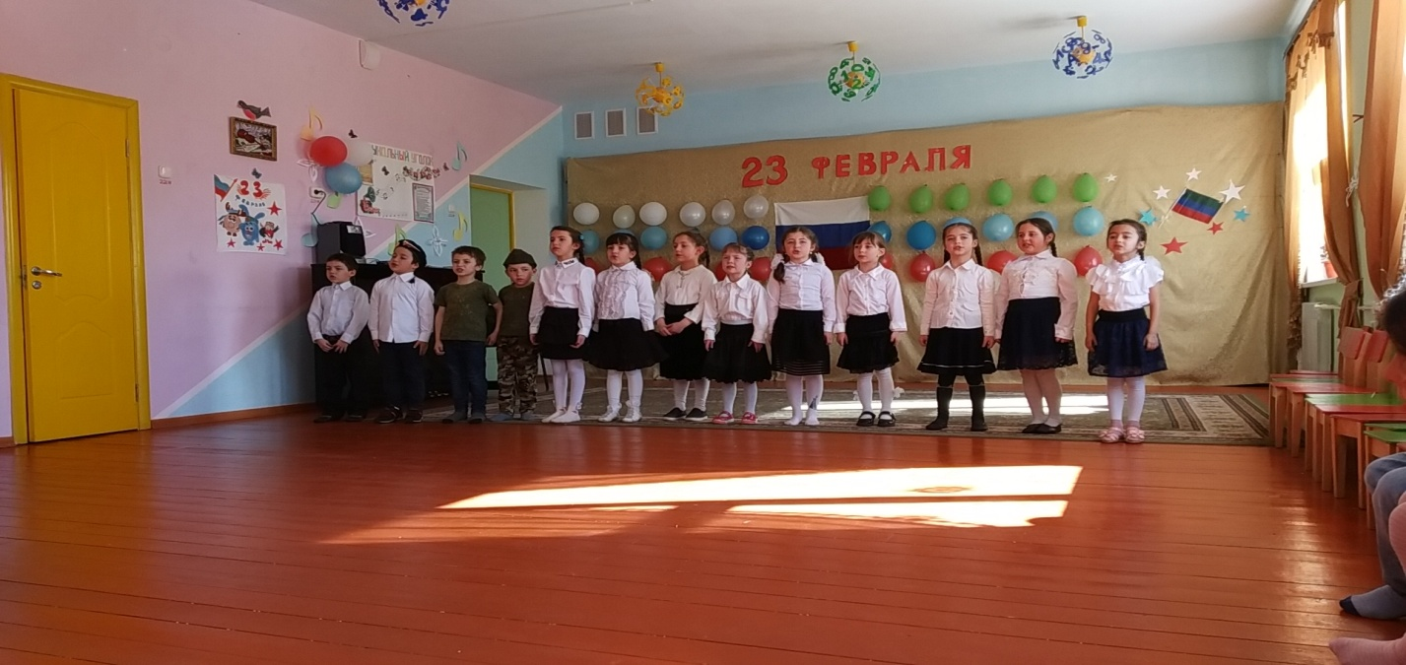

**Ведущий :** Пройдёт немного времени, наши мальчишки подрастут и займут место тех, кто сейчас стоит на страже нашей Родины. И сегодня этот праздник мы проведём как игру. Участвовать будут в ней все без исключения. Чтобы и девочкам было понятно, как тяжело приходится солдатам на военной службе. Итак, добро пожаловать в Школу молодого бойца!

*(Включается песня: «Раз, два левой»-первый куплет, пауза)*

**Сценка «Как родная меня мать провожала».**

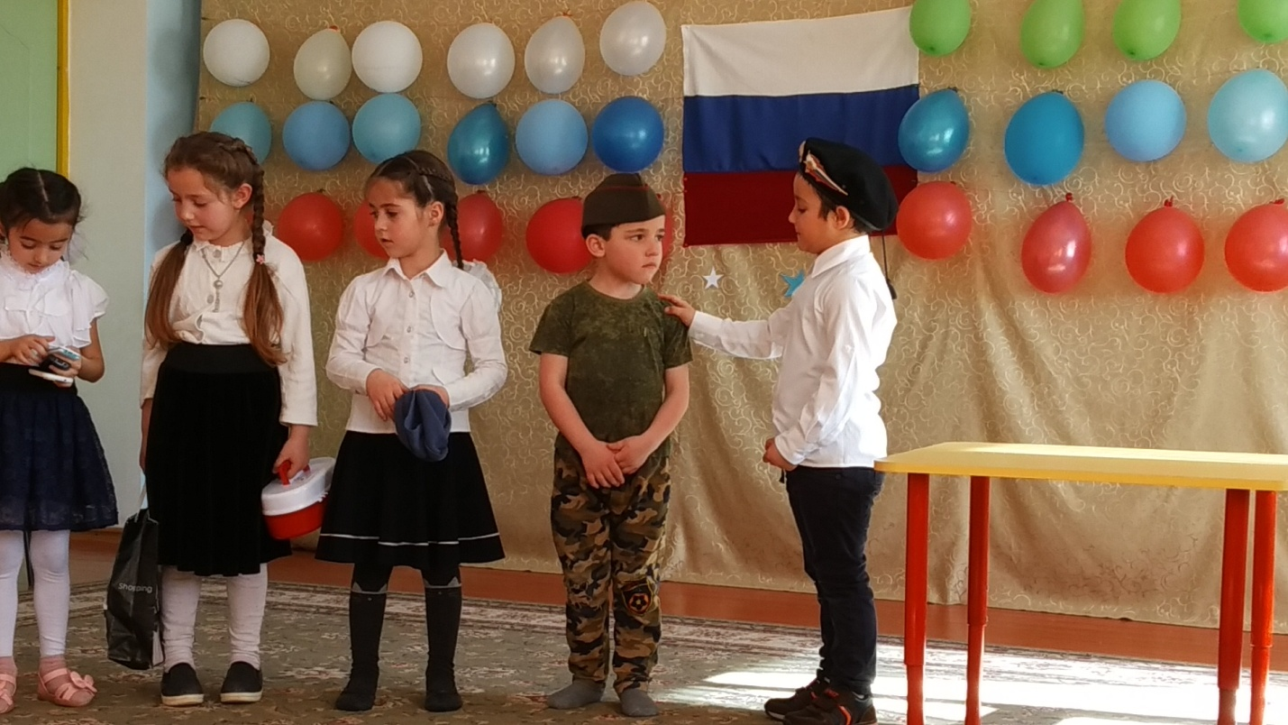

**Ваня:** Как родная меня мать провожала

Тут и вся моя родня набежала.

(Продолжение песни: *«Раз, два, левой» в это время сбегается вся родня –пауза)*

**Мама:** Ох, куда ж ты мой сынок,

Ох, куда ж ты?  Не ходил бы ты, Ванек в солдаты.

**Бабушка:**    В этой армии солдатушки найдутся,

Без тебя они, внучок обойдутся.

**Сестра:** Не ходил бы ты туда, Ваня-братик,

А давай пойдем со мною в детсадик.

Будем в танчики играть, манку кушать,

С пистолетика стрелять, няню слушать.

**Ваня:** Колька с Петькой и Сашкой уже служат,

Ну, скажи, отец, им: чем я хуже?

**Отец:** Я служил, и наш Ванек пусть отслужит,

Значит Родине солдат такой нужен.

Настоящим мужиком станет Ваня

Сильным, ловким наш сынок, знаю, станет.

Отжиматься и стрелять там научат

Постарается – бойцом станет лучшим.

**Мама:**Я слыхала - там у них дедовщина

Не отдам, обидят там моего сына.

**Бабушка:** Он замерзнет, ОРЗ заболеет.

Одевайся, мой внучок, потеплее.

*(под песню: «Раз, два левой» кутают Ваню)*

**Бабушка:**

Ох, зачахнет с голодухи дитятко,

Вот харчи тебе, внучок мой Ваня.

**Сестра:** Вот мобильники тебе, брат, с запасом

Ноутбук и вот бутылочка с квасом (*бутылка с соской*)

**Мама:** Не забудь аптечку взять ты с собою

Возвращайся поскорее героем.

**Отец:** Честно ты служи, всему там учися,

Чтоб могла семья тобою гордиться.

*(Продолжение песни «Раз, два, левой». Бабушка крестит, мама плачет, отец обнимает, сестра целует. Уходит через зал*.)

**Ведущий.**  
А ну-ка, ребятки,  
Теперь отгадайте загадку.  
Смело в небе проплывает,  
Обгоняя птиц полет,  
Человек им управляет,  
Что такое?...  
**Все.**Самолет!  
**Ведущий:**  
Широкие крылья на солнце горят  
Летит эскадрилья – воздушный отряд  
Круги, повороты и снова круги  
Летят самолёты один за другим.  
Выходите в круг скорей  
Летчики-пилоты  
Мы посмотрим, как летают ваши самолеты.  
  
 ***Конкурс:* “Летчики” (игра на построение “Чья эскадрилья быстрее построится?”)**  
Задание: встать друг за другом в свою эскадрилью как только закончится музыка.  
**Воспитатель.**  
А теперь, отправимся в море.  
Вьются чайки на просторе.  
Хорошо всем нам  
Плыть по волнам.  
Ну-ка, детвора,  
Новая игра.  
  
**Воспитатель.** В мирные игры играет детвора, и вот еще для вас интересная игра.

**Военный танец-разминка.**  
  
 **Задание «Полоса препятствий».**  
 Первый участник подлезает под дугу, прыгает на 2-х ногах, оббегает конус и бегом возвращается к команде. Передаёт эстафету следующему участнику.

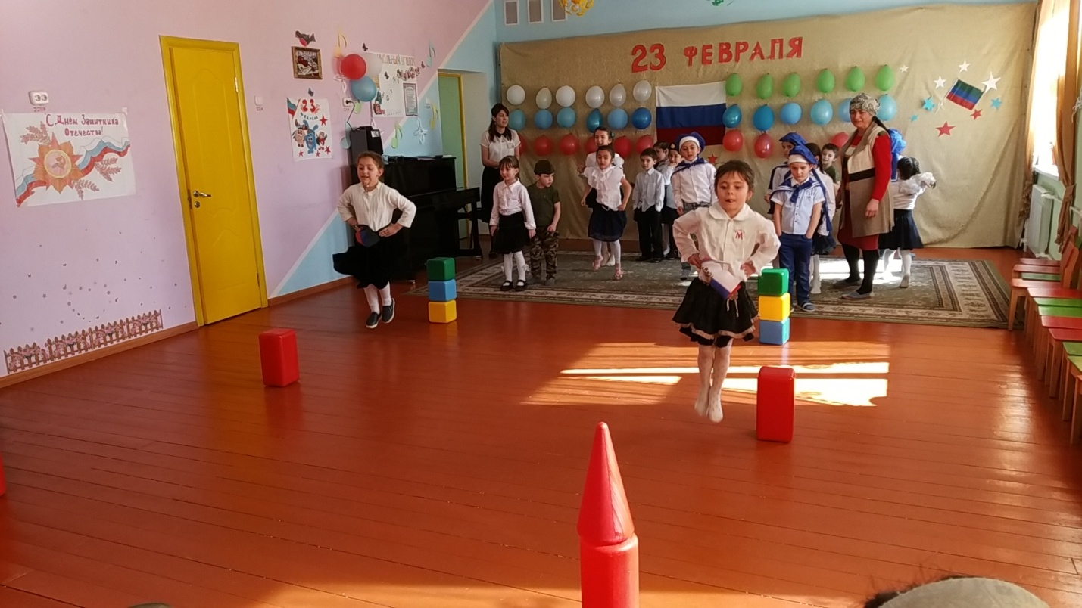  
***Конкурс:* «Генеральская смекалка» (отгадывание загадок).**

Не крылата, а перната,  
Как летит, так свистит,  
А сидит, так молчит.  
**(Стрела)**  
Стоят три старушки:  
Вздохнут они да охнут,  
Вблизи все люди глохнут.  
**(Пушки)**

Моряком ты можешь стать,   
Чтоб границу охранять   
И служить не на земле,   
А на военном ...  
**(Корабле)**  
Самолет парит, как птица,   
Там - воздушная граница.   
На посту и днем, и ночью   
Наш солдат - военный ...  
**(Летчик)**

**Игра "Перетягивание каната"**

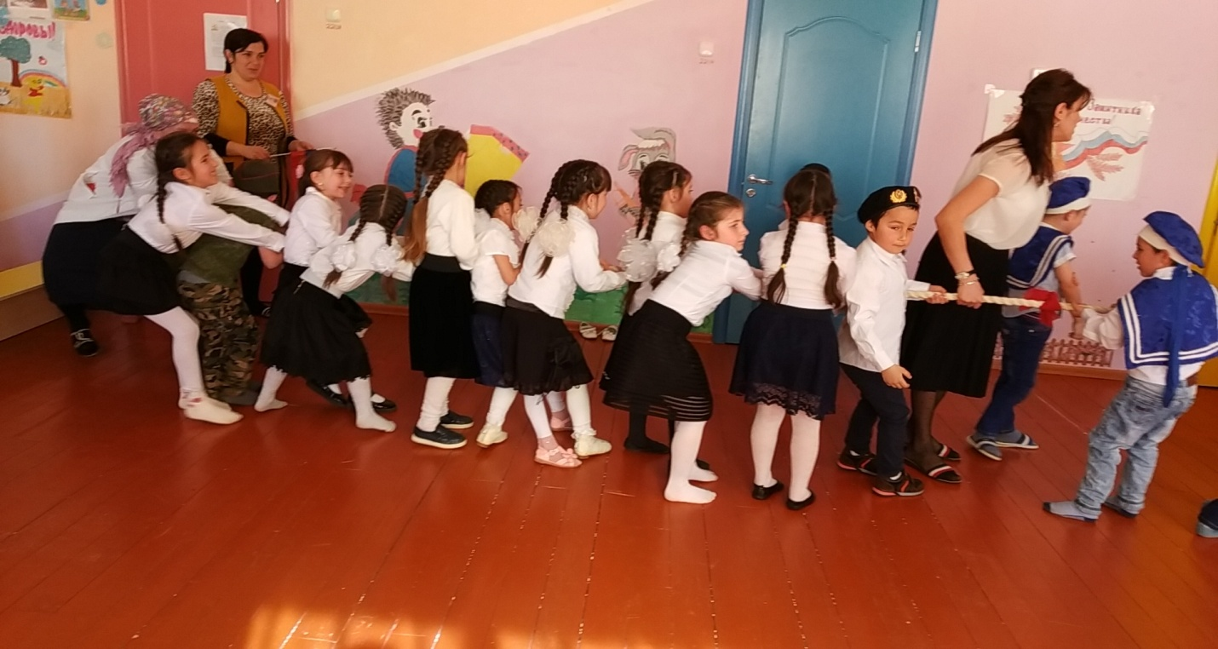

**Исполняется танец «Военное перестроение».**  
  
**\Ведущий.**  
Мы хотим, чтоб птицы пели,  
Чтоб весной ручьи звенели,  
Чтобы солнце землю грело,  
Чтоб березка зеленела!  
Чтоб у всех мечты сбывались,  
Чтобы все вокруг смеялись,  
Чтобы детям снились сны,  
Чтобы не было войны!  
  
**Песня «ГИМН Дахадаевского района»**  
  
**Ведущий.**  
Поздравляем вас с праздником – с Днем защитника Отечества!  
Желаем вам здоровья, и пусть небо над Россией и над всем миром всегда будет голубым и чистым!